Дорогие ребята, мы с вами так давно не виделись, я очень соскучилась по вам!
И предлагаю вам позаниматься в домашних условиях. Я буду отправлять вам упражнения и задания, а вы можете их выполнять всей вашей дружной семьёй.
Сегодня я предлагаю потренировать равновесие. Для этого нам понадобится, несколько различных предметов, устойчивых, через которые можно перешагивать, мешочек (можно детский носочек наполнить 2/3стаканом крупы), длинную верёвочку или поясок.
Начинаем мы с вами с проверки осанки: встаньте у стены или шкафа (они должны быть без плинтуса), соприкасаясь затылком, лопатками, ягодицами и пятками, считайте до 20, затем сделайте шаг вперёд и замрите в этом положении считая до 10, стараясь сохранять правильную осанку, затем сделайте шаг назад к стене и стойте, считая до 10.
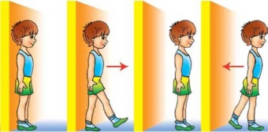Это упражнение можно выполнять несколько раз в день и каждый день.
Переходим к разминке.
1упражнение «Ходьба на месте» на 16 счётов
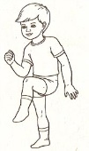
2пражнение2 упражнение «Перекаты» Cтоя, ноги широко расставлены, руки на поясе. Перенести вес тела на правую ногу, согнутую в колене, левую ногу поставить на носок. Вернуться в исходное положение. Перенести вес тела на левую ногу, согнутую в колене, правую ногу поставить на носок. Вернуться в исходное положение. Повторить по 5 раз в каждую сторону.
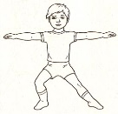
3 упражнение «Змея» Лёжа на животе, прямые руки вытянуты вперёд. Поднять прямые руки , потянуться вверх. Вернуться в исходное положение. Повторить 5-6 раз.
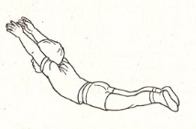
3 упражнение «Приседание» Встать прямо, ноги на ширине плеч, руки на поясе. Присесть на носках, спина прямая, колени в стороны, руки вперёд. Вернуться в исходное положение. Повторить 6-8 раз.
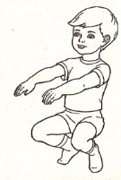
5упражнение «Качалка» Лёжа на спине, ноги согнуты в коленях, руки вдоль тела. Обхватить руками колени, голову наклонить. Сделать несколько перекатов на спине вперёд-назад. Вернуться в исходное положение. Повторить 6-7раз
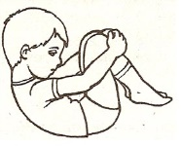
5 упражнение «Прыжки» Стоя, ноги на ширине плеч, руки опущены. Прыжком расставить ноги в стороны, одновременно сделать хлопок руками над головой. Повторить 6-8 раз.
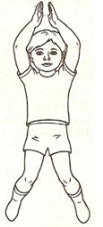
После прыжков сделайте упражнение на восстановление дыхания, руки в стороны-вдох, обнять себя- выдох медленный. Повторить 4раза
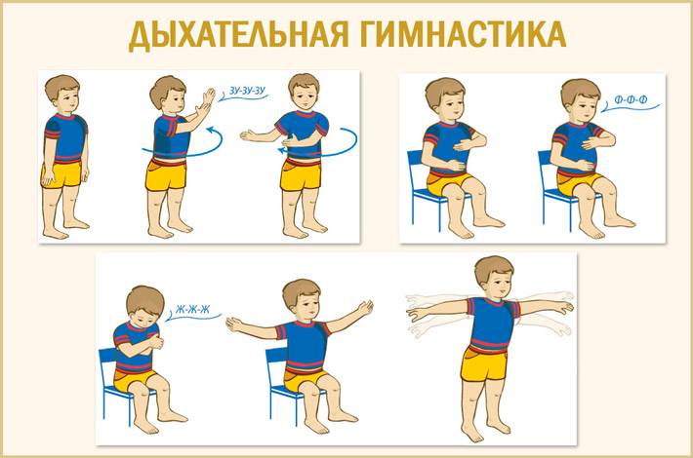
Переходим к упражнениям на равновесие, расставьте предметы в одну линию, на расстоянии шага ребёнка
1задание: Пройти, перешагивая через предметы, руки на пояс, следить за осанкой
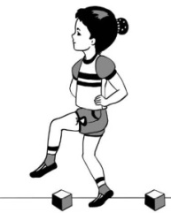
2 задание Пройти, перешагивая через предметы, с мешочком на голове руки на пояс, следить за осанкой
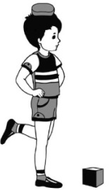
3 задание. Разложить верёвочки параллельно друг другу, на расстоянии 25см. Ходьба приставным шагом с мешочком на голове, руки на поясе, следить за осанкой
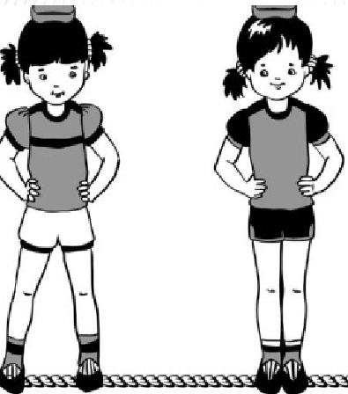
4 Игровое задание «Мешочек на колене» И.П.: стойка на одной ноге, вторая согнута в колене и поднята на уровне пояса; на колене мешочек, руки разведены в стороны, смотреть вперёд, следить за осанкой. Сохранять позу несколько секунд. Можно балансировать руками, повторить 2-3раза, чередуя ноги. 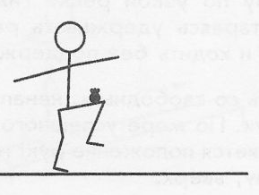
5.Игровое упражнение «Не урони» И.П.: стоя, ноги врозь, стопы параллельны друг другу,руки в стороны. Сесть и встать без помощи рук, удерживая мешочек на голове. Повторить 2-3 раза
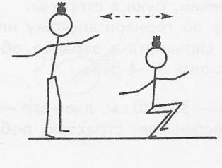 Желаю успехов.

